Д/з от 23.09, 28.09.
- Готовимся к письменной проверочной работе по знакам в тональностях (см. первое д/з) и их буквенным обозначением!!!
- Интервальную последовательность с прошлого задания разучиваем как двухголосный номер: одной рукой играем верхний голос, другой – дирижируем; нижний голос поём.
- Повторите теорию по интервалам (см. предыдущее д/з). Постройте интервалы от указанных звуков вверх. Выполняйте задание за фортепиано, проигрывая и пропевая каждый интервал по несколько раз.
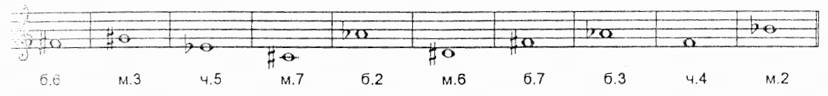
- Письменно в тональностях A-dur и fis-moll постройте тритоны с разрешениями в натуральном и гармоническом видах. Обязательно их поём и играем!!!

